Cesta v Mestni log 39, 1330 KOČEVJE
Telefon: 01 893 92 50
Faks: 01 893 92 55
Davčna številka: 90536398

UČNA PRIPRAVA in GRADIVO ZA UČENCE
Dejavnost RaP – plesni krožek

Izvajalka: Tanja Panić Bibić
Razred: 2. in 4. razred
Šolsko leto: 2019/20
Dejavnosti, predvidene za četrtek, 23. aprila 2020

Tudi ta teden sem zate in tvoje bližnje pripravila zanimivo igro ob plesu. Nikakor pa nisem pozabila na tvojo neizmerno željo po plesu!

6. šolska ura
Plesna igra: Kapa

Katere pripomočke potrebuješ?

- Kapa ali klobuk.

Kako igraš plesno igro?

K igri povabi vse družinske člane. Vsi se usedete v krog, razen enega, ki vrti glasbo. Pri enem izmed tistih, ki sedite v krogu je kapa ali klobuk, ki si jo podajate med glasbo, dokler ta ne utihne. Kdor ima v tem trenutku kapo oziroma klobuk, mora izvršiti določeno kazen. Le-te se domislijo vsi, razen tistega, ki ima kapo v rokah Če pri tem kaznjenec potrebuje pomočnika, ga določi nadaljnja igra s kapo.
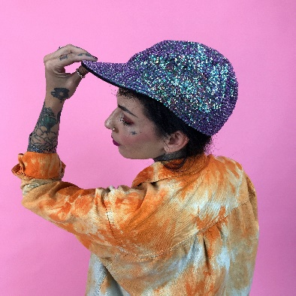
7. šolska ura:
Just dance: Pitbull & J Balvin ft. Camila Cabello: Hey ma

Če se spomniš, si se v šoli učil ples, ki pa ga žal nismo uspeli dokončati. Iskreno bi si želela, da si izmisliš nadaljevanje

Pošiljam ti neposredni link do pesmi:
https://www.youtube.com/watch?v=UWLr2va3hu0&list=RDUWLr2va3hu0&start_radio=1
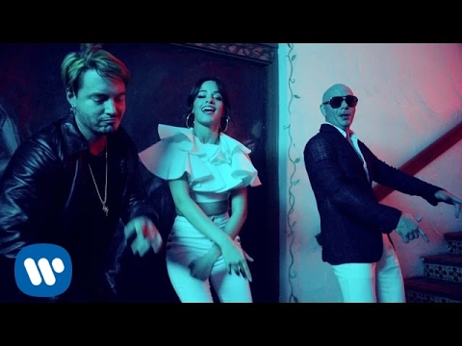

Kaj bi ti lahko pomagalo pri novih plesnih gibih? Kaj drugega kot Just dance!
https://www.youtube.com/watch?v=PcgrBa70jlU

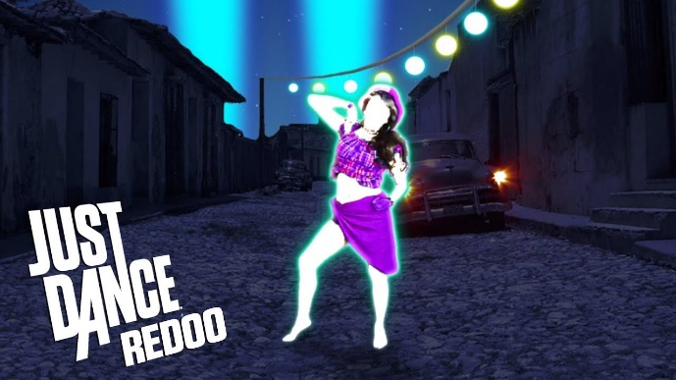

Zelo bom vesela, če boš z menoj delil svojo plesno izkušnjo (tanja.panic.88@gmail.com) in mi nove plesne gibe poslal na moj elektronski naslov.

Želim ti obilo plesnih užitkov, predvsem pa lepe počitnice!

Kočevje, 22. 4. 2020
Izvajalka RaP – plesni krožek:
Tanja P. Bibić

